Сцепленное наследование*

Каждый организм имеет огромное количество признаков, а число хромосом невелико. Следовательно, одна хромосома несет не один ген, а целую группу генов, отвечающих за развитие разных признаков.
Изучением наследования признаков, гены которых локализованы в одной хромосоме, занимался выдающийся американский генетик Т. Морган.
Явление совместного наследования признаков называют сцеплением. Материальной основой сцепления генов является хромосома. Гены, локализованные в одной хромосоме, наследуются совместно и образуют одну группу сцепления. Количество групп сцепления равно гаплоидному набору хромосом. Явление совместного наследования генов, локализованных в одной хромосоме, называют сцепленным наследованием. Сцепленное наследование генов, локализованных в одной хромосоме, называют законом Моргана.
Различают два варианта локализации доминантных и рецессивных аллелей генов, относящихся к одной группе сцепления:
А В цис-положение, при котором доминантные аллели
находятся в одной из пары гомологичных хромосом, а
а b рецессивные
A b
транс-положение, при котором доминантные и
a B рецессивные аллели гена находятся в разных
гомологичных хромосомах.

Гены в хромосомах имеют разную силу сцепления. Сцепление генов может быть:
- полным, если гены, относящиеся к одной группе сцепления, всегда наследуются вместе;
- неполным, если между генами, относящимися к одной группе сцепления, возможна рекомбинация, т.е. кроссинговер.
Сцепление генов может нарушаться в процессе кроссинговера; это приводит к образованию рекомбинантных хромосом. В зависимости от особенностей образования гамет, различают:
- кроссоверные гаметы — гаметы с хромосомами, претерпевшими кроссинговер;
- некроссоверные гаметы — гаметы с хромосомами, образованными без кроссинговера.
Кроссинговер может быть одинарным, двойным, тройным, множественным.
При сцепленном наследовании признаков, гены которых локализованы в одной хромосоме, соотношение фенотипических классов потомства, полученного от скрещивания, часто отличается от классического менделевского. Это связано с тем, что часть гамет родительских особей является кроссоверной, а часть — некроссоверной.
Вероятность возникновения перекреста между генами зависит от их расположения в хромосоме: чем дальше дру_{г} от друга расположены гены, тем выше вероятность перекреста между ними. За единицу расстояния между генами, находящимися в одной хромосоме, принят 1% кроссинговера. Его величина зависит от силы сцепления между генами и соответствует проценту рекомбинантных особей (особей, образованных с участием кроссоверных гамет) от общего числа потомков, полученных при скрещивании. В честь Т. Моргана единица расстояния между генами названа морганидой.
Процент кроссинговера между генами вычисляют по формуле:
a + b
х = n х 100%
где х — процент кроссинговера, а — число кроссоверных особей одного класса, b — число кроссоверных особей другого класса, п — общее число особей, полученных от анализирующего скрещивания.
Величина кроссинговера не превышает 50%, если же она выше, то наблюдается свободное комбинирование между парами аллелей, не отличимое от независимого наследования.
Согласно хромосомной теории наследственности, гены в хромосомах располагаются линейно. Генетическая карта хромосомы — схематическое изображение относительного положения генов, входящих в одну группу сцепления.
О положении гена в группе сцепления судят по проценту кроссинговера (количеству кроссоверных особей): чем больше процент кроссинговера или количество кроссоверны особей в F_{a}, тем дальше будут расположены анализируемые гены.
Если известны величины частот кроссинговера, то расстояние между генами равно либо сумме, либо разно этих величии. Например, гены в хромосоме расположены в следующем порядке: ABC. Расстояние между генами А и С:А/С = А/В + В/С, а расстояние между генами А и В:
А/С = А/С - В/С.
Если между генами происходит одинарный кроссинговер и известно количество кроссоверных особей, то расстояние между генами можно вычислить по формуле (1).

Задачи на сцепленное наследование решаются аналогично задачам на моно - и дигибридное скрещивание. Однако при сцепленном наследовании гены, контролирующие развитие анализируемых признаков, локализованы в одной хромосоме. Поэтому наследование этих признаков не подчиняется законам Менделя.
Помните, что:
♦ Генотипы скрещиваемых особей и гибридов следует писать в хромосомной форме.
♦ При записи генотипов следует учитывать расположение генов в хромосомах гомологичной пары (цис- или транс-положение). При цис-положении доминантные аллели генов находятся в одной хромосоме, а рецессивные — в другой. При транс-положении в хромосоме располагаются доминантная аллель одного гена и рецессивная — другого. Если в условии задачи не оговаривается расположение генов, значит, они находятся в цис-положении.
♦ При полном сцеплении особь, гетерозиготная по всем рассматриваемым признакам, образует два типа гамет.
♦ При неполном сцеплении происходит образование кроссоверных и некроссоверных гамет:
-количество некроссоверных гамет всегда больше, чем кроссоверных;
- организм всегда образует равное количество разных типов как кроссоверных, так и некроссоверных гамет;
- процентное соотношение кроссоверных и некроссоверных гамет зависит от расстояния между генами;
-если известно расстояние между генами (в процентах кроссинговера или морганидах), то количество кроссоверных гамет определенного типа можно вычислить по формуле:
% кроссинговера
n = 2
где п — количество кроссоверных гамет определенного типа;
- если известно количество кроссоверных особей, то процент кроссинговера между генами вычисляют по формуле (1);
- если рассматриваются признаки, гены которых входят в состав разных групп сцепления, то вероятность объединения генов разных групп сцепления в одной гамете равна произведению вероятностей каждого гена, образующего эту гамету.
♦ Расщепление гибридов при сцепленном наследовании отличается от расщепления при независимом наследовании. Рассчитываем и записываем формулы расщепления по фенотипу и генотипу только тогда, когда это требуется по условию задачи. Чтобы определить вероятность появления разных сортов зигот, надо перемножить частоты гамет, образующих эту зиготу.

Пример расположения генов в хромосоме
Помните, локус – участок (место) расположения гена (признака)

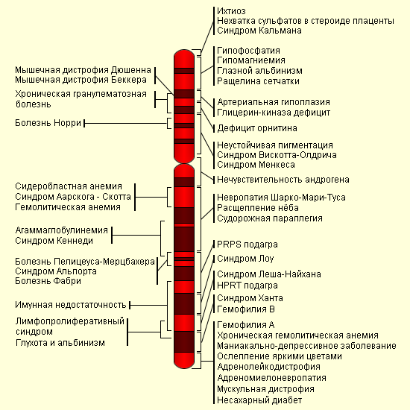
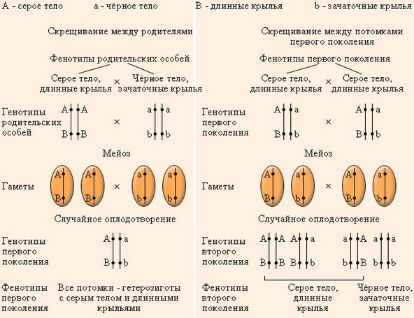

Вопросы - Ответы
- Сколько хромосом у человека? /23 пары/
- Может ли быть у человека 23 признака? /нет/
- Какой вывод можно сделать? /одна аутосома несет несколько признаков/
- Какой ученый изучил данный тип наследования? /Т. Морган/
- С каким объектом работал Т. Морган? /дрозофила/
- Какие варианты локализации генов в аутосомах /цис-положение, транс-положение/
- Какие могут быть сцепления генов? /полным, неполным/
- Какие гаметы образуются при неполном сцеплении генов? /кроссоверные и некроссоверные гаметы/
- Где локализованы гены в хромосоме? /в локусе/
- Назовите единицу измерения расстояния между генами? /морганида/
- Что ещё показывает морганида при решении задач? /% кроссоверных гамет и соответственно % кроссоверных генотипов потомства/

Данные задания помогут вам понять тему, выберите один верный:

1. Какое количество типов гамет будет образовываться у особи, имеющей генотип АаСс, если гены АС и ас наследуются сцеплено, а кроссинговер отсутствует?

а) один сорт
6) два сорта
в) три сорта
г) четыре сорта

2. Частота кроссинговера зависит:

а) от числа генов в хромосоме
б) от расстояния между генами
в) от числа хромосом
г) ни от чего не зависит

3. Причиной нарушения закона Моргана является:
а) расхождение хромосом в анафазу I мейоза
б) порядок расположения бивалентов в плоскости экватора
в) конъюгация
г) кроссинговер
4. Какое количество типов гамет будет образовываться у особи, имеющей генотип АаСс, если гены АС и ас наследуются сцеплено, а кроссинговер происходит при образовании 12% кроссоверных гамет?

а) один сорт
б) два сорта
в) три сорта
г) четыре сорта

5. Какое количество групп сцепления в клетках крыжовника, если диплоидный набор хромосом его соматических клеток 16?

а) одна
б) четыре
в) восемь
г) шестнадцать

6. В морганидах измеряется:
а) количество групп сцепления
б) количество хромосом диплоидного набора клеток
в) расстояние между генами
г) процент некроссоверных гамет
7. Какое количество некроссоверных гамет будет образовываться у дрозофилы, если гены b (определяет черную окраску тела) и ch (обусловливает ярко-красную окраску глаз) локализованы в одной хромосоме, расстояние между ними 9% кроссинговера?
а) 9% б) 18% в) 82% г) 91%
8. Какое количество кроссоверных гамет будет образовываться у дрозофилы, если гены vg (определяет развитие рудиментарных крыльев) и ch (обусловливает ярко-красную окраску глаз) локализованы в одной хромосоме, расстояние между ними 8% кроссинговера?
а) 8% б) 16% в) 84% г) 92%
9. Количество групп сцепления в соматических клетках человека:
а) I б)2 в) 23 г) 46
10. Каково расстояние между генами gl (обусловливает развитие блестящих листьев) и st (обусловливает развитие надрезанных листьев) у кукурузы, если при анализирующем скрещивании получено потомство, среди которого 6,3% особей имели нормальные блестящие листья и 6,3% — матовые надрезанные?

а) 1 морганида
б) 6,3 морганиды
в) 12,6 морганид
г) 25,2 морганиды

11. 1 морганида равна:

а) количеству некроссоверных особей в потомстве
б) количеству кроссоверных гамет
в) количеству некроссоверных гамет
г) 1% кроссинговера

12. Рекомбинантными называются особи:
а) любые б) мужского пола в) возникшие с участием некроссоверных гамет
г) возникшие с участием кроссоверных гамет
13. Автором хромосомной теории наследственности является:

а) Г. Мендель
б) Т. Морган
в) Г. Харди
г) Н. И. Вавилов

14. Как называется сцепление генов, если признаки, развитие которых они определяют, всегда наследуются совместно?

а) полное
б) неполное
в) частично сцепленное
г) случайное

15. Кариотип — это:

а) совокупность признаков организма
б) совокупность генов организма
в) совокупность хромосом организма
г) число хромосом в клетке

16. Группа сцепления — это:
а) совокупность генов соматической клетки б) совокупность хромосом гаметы
в) гены, локализованные в одной хромосоме г) пары аллельных генов гомологичных хромосом
17. Совокупность хромосом организма называется:

а) генотип
б) фенотип
в) кариотип
г) геном

18. Сцепление — это:
а) явление совместного наследования признаков
б) явление преобладания у гибридов признака одного из родителей
в) влияние одного гена на развитие нескольких признаков
г) явление совместного влияния двух неаллельных генов на формирование признака
19. Какое из приведенных ниже положений не является положением хромосомной теории наследственности? а) гены расположены в хромосомах в определенной линейной последовательности б) при скрещивании двух организмов, относящихся к чистым линиям, все первое поколение гибридов единообразно и несёт признак одного из родителей в) гены, локализованные в одной хромосоме, наследуются совместно г) сцепление генов может нарушаться в процессе кроссинговера.
Ответы к тесту
1 | Б | 6 | В | 11 | Г | 16 | В
2 | Б | 7 | В | 12 | Г | 17 | В
3 | Г | 8 | Б | 13 | Б | 18 | А
4 | Г | 9 | В | 14 | А | 19 | Б
5 | А | 10 | В | 15 | В

Примеры решения задач
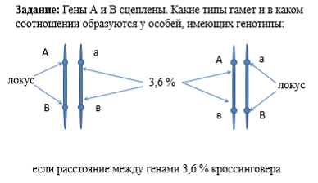
Задание 1.

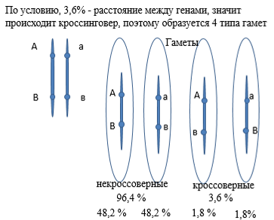
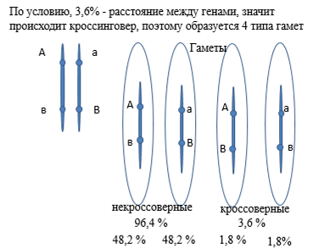
Решение

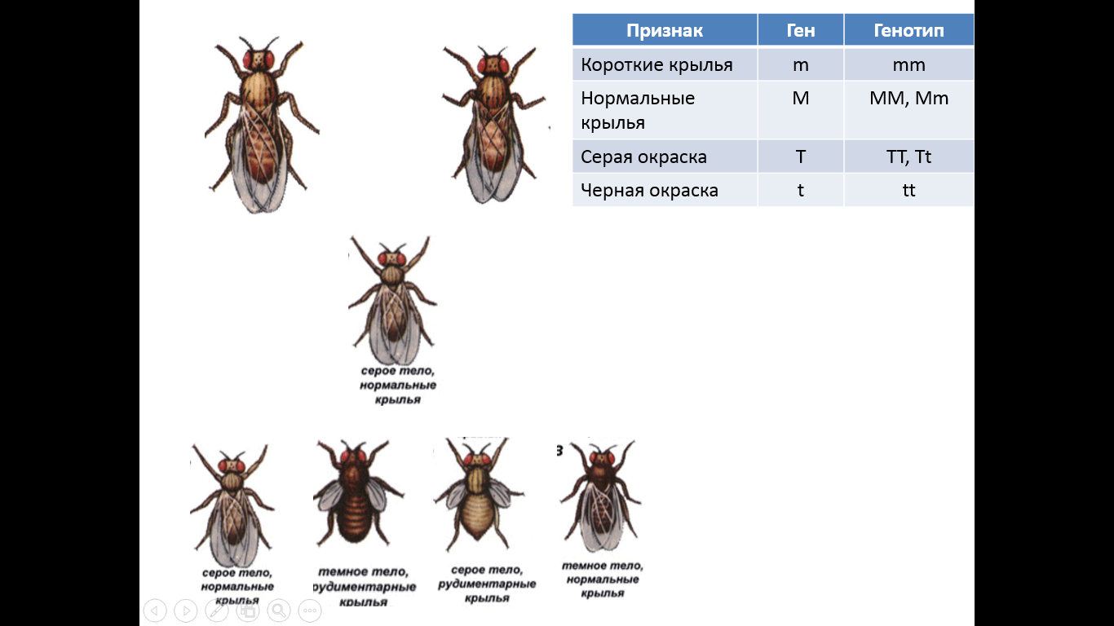
Задача 2. Скрестили дрозофилу дигомозиготную с нормальными крыльями серой окраски с дигомозиготным самцом короткокрылым черной окраски. Признаки находятся на расстоянии друг от друга 5 М. Определите вероятность возможных фенотипов потомства в F₁ и F_{2.}

